《一个数除以小数（1）》教学设计
执教者： 八步龙山小学 陆光宝
教学内容 | 人教版五年级上册第28页例4。
教学目标 | 1 通过学生口答、填表，复习“小数点的移动引起小数大小的变化”和通过“商不变的性质”，为学习“除数是小数的除法”做铺垫。  2.学生理解除数是小数的除法的算理，掌握除数是小数的除法的计算方法。  3.让学生经历算法比较、分析的过程，掌握将除数是小数的除法转化成除数是整数除法的推导过程，初步培养学生转化的数学思想。
教学重点 | 理解除数是小数的除法的计算法则和算理。
教学难点 | 理解把除数是小数的除法转化为整数除法的道理。
教具学具 | 课件，实物投影
教学过程
一、【复习导入】
（一）算一算，填一填
被除数 | 1.5 | 15 | 150
除数 | 5 | 50 | 500
商
这里运用了什么规律？（商不变的性质）
（二）运用商不变的性质填空，并说出思考过程。
6.23÷0.3=（ ）÷3 220.5÷1.47=（ ）÷147
二、【引入新知】
计算43.5÷5的结果。
不计算，请大家猜一猜4.35÷0.5的得数是多少？是怎么的出来的？
三、【新课讲授】
（一）出示例4：
奶奶编“中国结”，编一个要用0.85m丝绳。
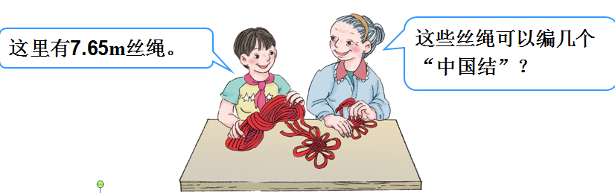
我们可以从题中知道哪些信息？请大家根据信息分析题意，并列出算式。
（7.65÷0.85）
这道算式和复习题有什么不同？商会在什么范围之间呢？今天我们就来研究除数是小数的除法的计算方法。
板书课题：一个数除以小数（1）
- 尝试探究。
引导学生各自在本子上试做，集体交流时找出不同的做法。
- 把以米为单位的数改成以厘米为单位的数进行计算；
- 运用商不变的规律进行转化。
组织学生分组讨论怎样转化，把讨论的意见写在纸上，学生上台展示。
由小组讨论结果引发全班讨论，上台交流方法。
预设生讨论结果：
把除数0.85扩大到它的100倍是85，被除数也要扩大到它的100倍，这样商不变。
提醒学生：原竖式中的小数点和前面的0及被除数的小数点划去。

相机板书：
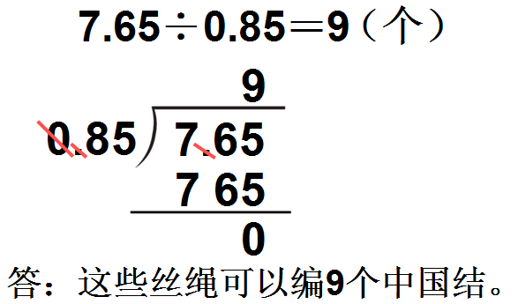
四、【练习巩固】
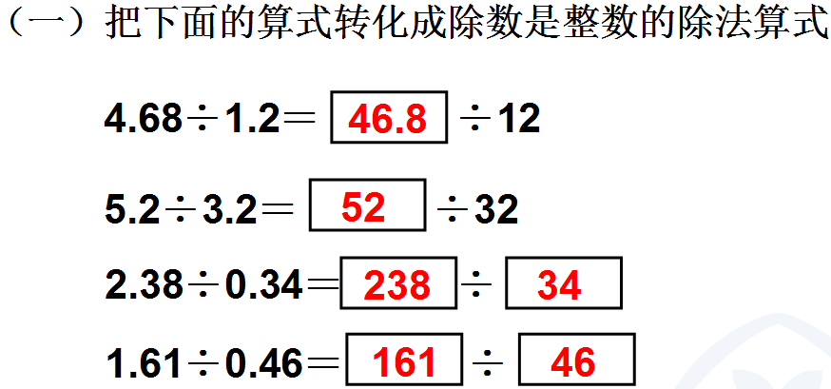
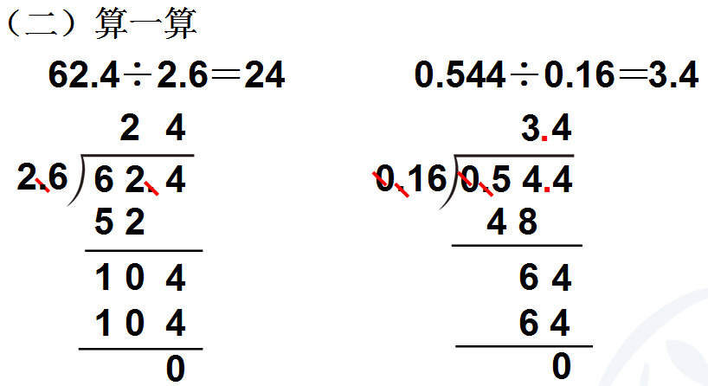
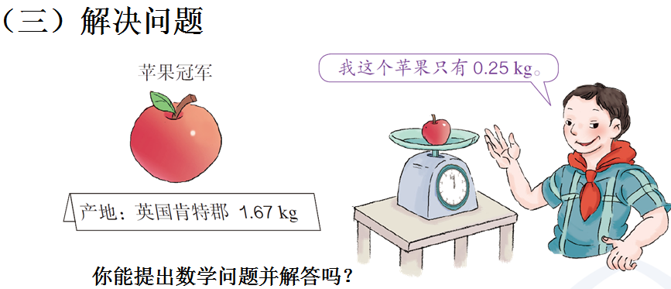

五、【课堂小结】
这节课你有什么收获？
师总结：
在计算除数是小数的除法时，要使除数变成整数，要注意除数的小数点向右移动几位，被除数的小数点也要向右移动几位。

板书设计
除数是小数的除法（1）

